Министерство образования Республики Беларусь

Учреждение образования

БЕЛОРУССКИЙ ГОСУДАРСТВЕННЫЙ УНИВЕРСИТЕТ

ИНФОРМАТИКИ И РАДИОЭЛЕКТРОНИКИ

Факультет компьютерных систем и сетей

Кафедра программного обеспечения информационных технологий

Дисциплина: Архитектура компьютерной техники и операционных систем

ОТЧЕТ

по лабораторной работе №3

Выполнил

студент: гр. 151003 Барановский Р.А.

Проверил: Леванцевич В.А.

Минск 2022

## Синтез управляющего автомата на основе микропрограммного управления.

Основное достоинство рассмотренных УА с жёсткой логикой – их высокое быстродействие, определяемой быстродействием используемой элементной базы.

Однако есть и большие недостатки:

1. При необходимости внесения любых, даже небольших изменений алгоритма работы схему автомата надо полностью пересинтезировать.

2.При большом числе входных и выходных сигналов схема автомата сильно разрастается, а синтез становится сложным. Так, например, карты Карно уже при 5 аргументах становятся трудночитаемыми и труднопонимаемыми. Неизбежным итогом этого может стать неполная минимизация и, как следствие, излишне сложная и избыточная схема полученного автомата. На работоспособность схемы это, правда, не повлияет.

Второй недостаток особенно ярко проявляется при разработке различных вычислительных структур, где есть много операционных узлов, для которых требуется очень много выходных сигналов и много состояний управляющего автомата. В таких случаях используют принципиально другие УА – УА с микропрограммным управлением.

Микропрограмма записана в микропрограммное постоянное запоминающее устройство МПЗУ. Каждая микрокоманда состоит из четырех полей:

**V: A : Nx : Y**

Существует два типа микрокоманд, различающихся старшим битом V:

V=1 – ОМК – операционная микрокоманда, содержащая в поле Y значения бит соответствующие сигналам   Y1 - Yn.

V=0 – УМК – управляющая микрокоманда. По этой команде происходит переход на микрокоманду адрес которой хранится в поле А управляющей команды.

Поле A – адрес перехода, подаётся на входы предзагрузки данных D регистра счётчика адреса микрокоманд **РАМК** и в зависимости от значения анализируемой переменной Xi, поступающей с мультиплексора **MS**, формирует адрес перехода.

Nx – закодированный номер проверяемой входной переменной. Это значение подается на адресные входы мультиплексора **MS** и разрешает прохождение на его выход значения соответствующей переменной Xi. Безусловный переход реализуется путем фиксирования лог. 0 на первом входе данных MS. Т.е. автомат всегда выполняет переход, если Xi==0.

Y1 – Yn – управляющие сигналы формируемые управляющим автоматом.

Счётчик-РАМК при V=0 выполняет загрузку с входов D адреса следующей команды (для команды перехода). При V=1 выполняется счёт (инкремент – увеличение значения на 1) по тактовым импульсам  на входе +1, по которым происходит выполнение микрокоманд по последовательным адресам.

РМК (регистр микрокоманды) осуществляет промежуточное хранение микрокоманды на время её выполнения.

Функционирование автомата состоит в следующем. Если автомат выполняет ОМК, то 1 (V==1) из старшего бита МК блокирует мультиплексор входных сигналов MS элементом ИЛИ и запрещает счётчику-РАМК выполнять предзагрузку адреса перехода. На выходе ПЗУ формируются управляющие сигналы Yi. По приходу очередного тактового импульса счётчик увеличится на 1, последовательно выбирая следующую МК.

Если выполняется УМК (V=0), то выходные значения Yi сохраняют предыдущее значение, а элемент ИЛИ разрешает прохождение сигнала данных с мультиплексора. Далее, если Xi=0, то прохождение тактовых импульсов на счётчик запрещается, но разрешается предзагрузка значением поля адреса A микрокоманды и выполняется переход. Если Xi==1, то предзагрузка не происходит, а разрешен проход тактового импульса на счетный вход +1, в результате перехода по адресу нет, и счетчик последовательно формирует по следующий адрес микрокоманды.

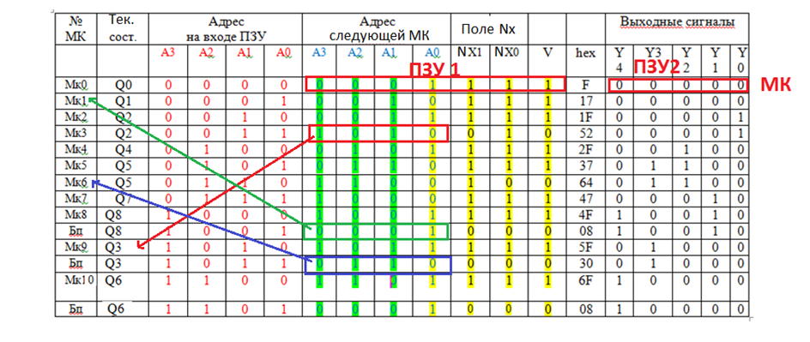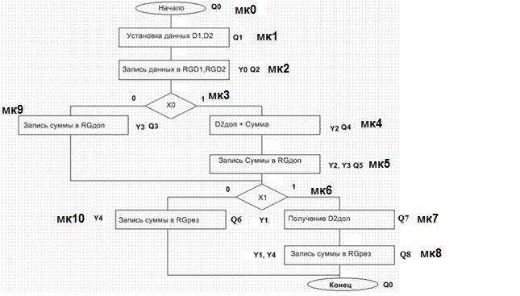

|  |  |
| --- | --- |
| **:010000000FF0**  **:0100010017E7**  **:010002001FDE**  **:0100030052AA**  **:010004002FCC**  **:0100050037C3**  **:010006006495**  **:0100070047B1**  **:010008004FA8**  **:0100090008EE**  **:01000A005F96**  **:01000B0034C0**  **:01000C006F84**  **:01000D0008EA**  **:00000001FF** | **:0100000000FF**  **:0100010000FE**  **:0100020001FC**  **:0100030001FB**  **:0100040004F7**  **:010005000CEE**  **:010006000CED**  **:0100070002F6**  **:0100080012E5**  **:0100090012E4**  **:01000A0008ED**  **:01000B0008EC**  **:01000C0010E3**  **:01000D0010E2**  **:00000001FF** |

## Принципиальная схема управляющего автомата